1. 宏观资产配置-风险平价策略简介

风险平价策略旨在同时考虑组合中单个资产的风险及资产之间协同风险，使各资产的风险贡献相同，以达到优化组合风险的目的。本文将国债、股票、商品按照目标策略来配置资产比例，其中，国债使用十年期国债期货，股票使用沪深300指数，商品使用南华商品指数。

每个月调仓一次，总资本为3亿。

数据回溯60个交易日计算资产配置比例。

二、策略表现

策略从2011年2月1日到2017年1月11日表现如下：

策略指标如下：

|  |  |
| --- | --- |
| 累计盈亏 | 10,401,857 |
| 收益率 | 3.47% |
| 最大回撤 | -19.46% |
| 年化收益率 | 0.75% |
| 年化波动率 | 0.06 |
| 年化夏普率 | 0.13 |

三、策略表现总结

当前策略涉及三种资产，将策略里的累计盈亏分解到三种资产上有助于理解策略表现：

再加上配置比例图如下：

看图后可知为了达成风险平价，国债再策略里的大部分时间里都占有70%左右的比例，股票和商品占比较低。

四、模型细节

长江证券《基于风险平价模型的收益增强策略》研报中，求得风险平价下最优权重得求解式如下：

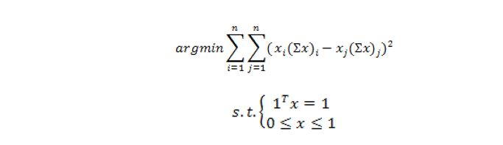

Matlab程序中，关于目标函数，我编写如下：

y = std ( Cov * x .* x )

其中x为权重向量，Cov为协方差矩阵，std为求标准差函数，求标准差实质上是求离差的平方和，而研报中的目标函数是求Cov * x .* x任意两项间的差的平方和。我认为他们的含义是类似的，在这里可以用来拟合。

五、结论

总的来说该策略中国债的权重太大了，策略表现决定于国债的走势，这是因为国债风险较低，按照风险平价的规则，其他资产的权重变的很小。下一步需要尝试其他的配置规则，尝试更多的可能性，或者使用几种配置模型来组合。